成绩评定
教师签名

嘉应学院 计算机学院

实验报告

课程名称： | 数据结构课程设计
开课学期： | 2014-2015学年第1学期
班 级： | 1203
指导老师： | 巫喜红
实验题目： | 学生成绩管理
学 号： | 121110098
姓 名： | 曾勇华
提交时间： | 第十二周星期四

一、实验目的和要求
了解算法简单运用，对排序算法进行综合实践，以顺序存储方式，对几个常用而又比较难以理解的排序算法，比如冒泡排序、希尔排序、快速排序及堆排序等进行结合练习。
二、实验内容
增加功能:
- *多文件练习，将每个功能的相关函数放到相应文件，通过文件名既可知该文件的功能；
- *书上是用链表来处理数据，优势是可存储任意数量数据，缺点是链表非随机存储，查找、排序比数据慢，所有改进后用数组保存数据，而且是是动态数组student **stu可以保存任意数量学生记录；
- *为了了解宏及练习宏的功能，大量使用宏比如用SC和 PR代表scanf和printf;
- *将数据结构、函数原型、全局变量、宏放在student.h头文件中；
- *除了用了冒泡排序、希尔排序、快速排序及堆排序，还增加了选择排序、插入排序；
- *默认分配5个学生记录空间，每当空间不够调用realloc()函数，将空间扩大一倍，可减少空间浪费；
- *应用文件功能，将排好序的写入文件student.txt,显示的时候再从文件读取，可直接从文件输入，比起在控制台输入较轻松；
- *书上只提供学号和姓名查询，增加了按各科成绩，总分，平均分查询功能；
- *对用户的错误输入，如超出范围，非数字字符等情况进行了处理；
- *插入记录功能；
- *删除记录功能；
书上功能:
- 查询功能；
- 输出功能；
- 输入功能；
- 编写程序
(详见本文件夹的源程序)

- 实验结果及分析

;
过程:
1、动态分配5个学生记录空间，进入菜单选项
2、进行菜单控制
<0>------(退出)Exit
<1>------(重新输入所有数据)Input
<2>------(修改个别数据)Update
<3>------(插入)Insert
<4>------(删除)Delete
<5>------(查询)Search
<6>------(显示)Show
3、输入一个整数进行调用相应函数 ，实现相应功能
实验结果：
- 主界面
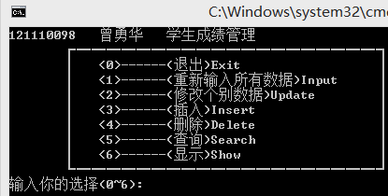
- 输入错误选择 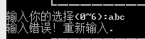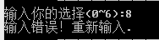
- student.txt中的数据
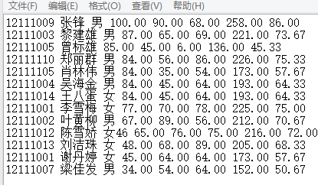
只有5个学生记录大小，进行了二次再分配，第一次分配为10个空间，第二次为20个空间
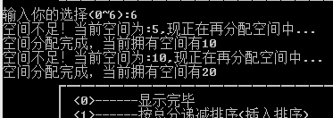
4按各种排序后显示学生记录
总分排序（插入排序）
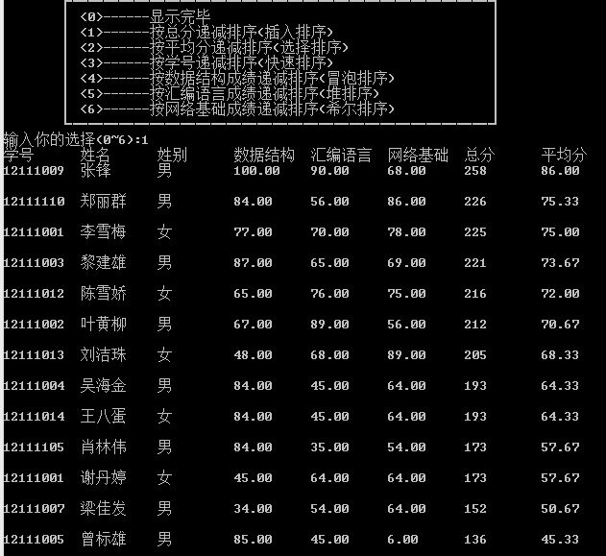
排序后文件内容随机改变
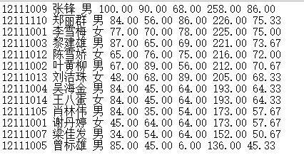
其它选择类似
按平均分递减排序(选择排序)
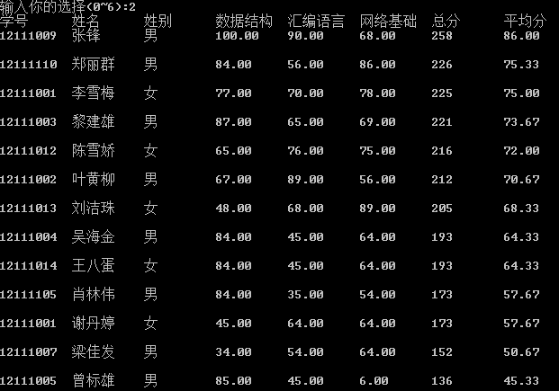
按学号递减排序(快速排序)
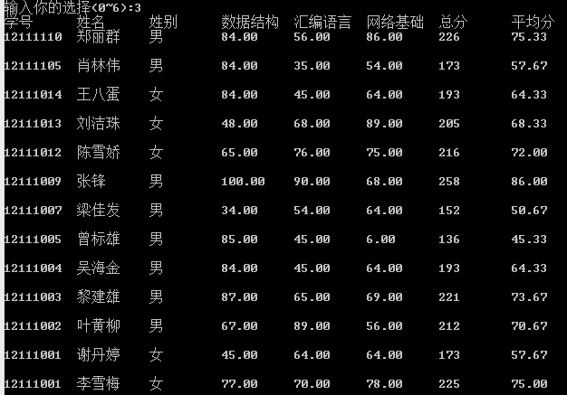
按数据结构成绩递减排序(冒泡排序)
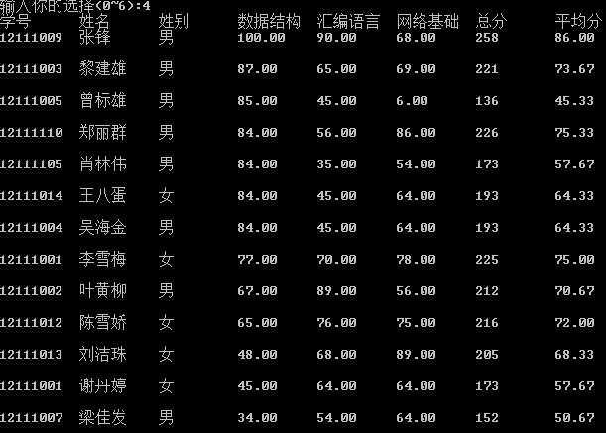
按汇编语言成绩递减排序(堆排序)
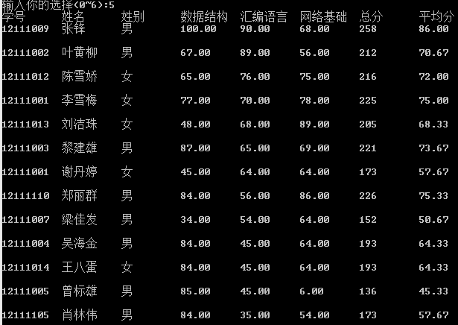
按网络基础成绩递减排序(希尔排序)
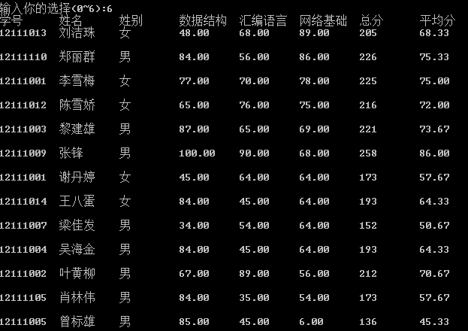
- 查询功能
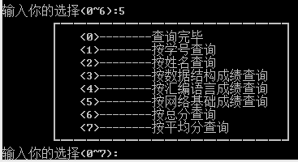
按学号查询
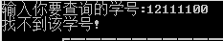
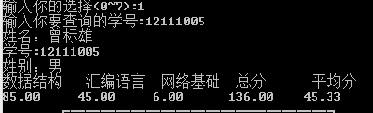
按姓名查询
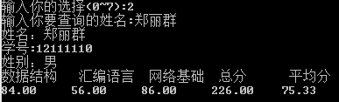
按数据结构成绩查询
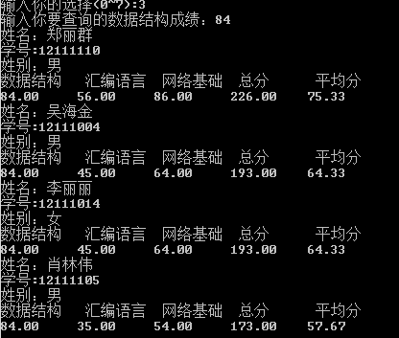
其它情况查询类似，不再显示
- 删除功能
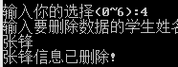
删除后
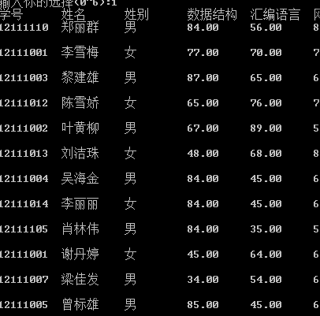
- 插入功能
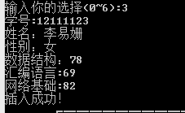
插入后显示
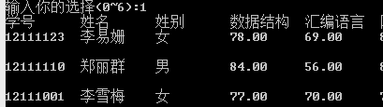
- 修改
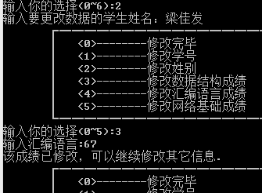
当然也可以修改其它信息，这里不演示
这是修改后数据
- 从控制台录入数据
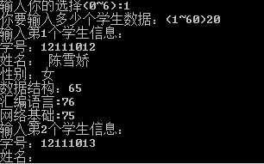
五、实验小结
通过这次实验不断巩固了自己对排序的认识，而且也熟悉了对冒泡排序、希尔排序、快速排序、堆排序、选择排序、插入排序操作，对以前的算法有了更深，比如以前冒泡排序是进行n轮比较，但现在设置标志flag,每一轮比较时如果没有进行一次交换，flag设为0，说明还不到n软已排好序，退出循环，储如此类对书上的算法做了小的改动，为了可以保存任意多数据使用了动态数组，用malloc分配所需数据块大小，对比C++太麻烦，因为c++中有模板，可以像vector<student>、list<student>等等模板，可以添加任意多数据，却不用担心指针问题，这些模板会自动调用析构函数释放空间，经过几次实验发现前几次都没有释放动态分配的空间，这次因为内存泄漏，电脑变卡，才发现没释放空间，让我认识到要小心使用指针，最后c和c++混编，用到指针时用c++的智能指针。

